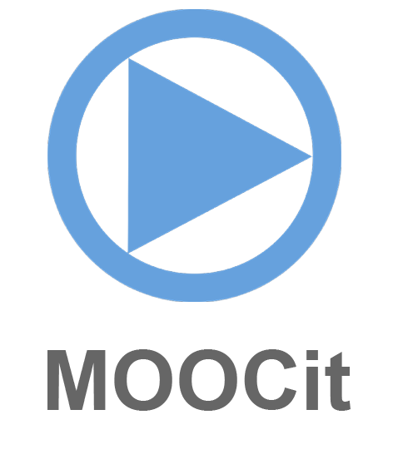
Mini MOOC Medienmentoren
Workshop
Text bearbeiten

F = fett, K = kursiv
[[interner Link]], [externer Link], [[Kategorie:Zuordnung]]
== Überschrift ==

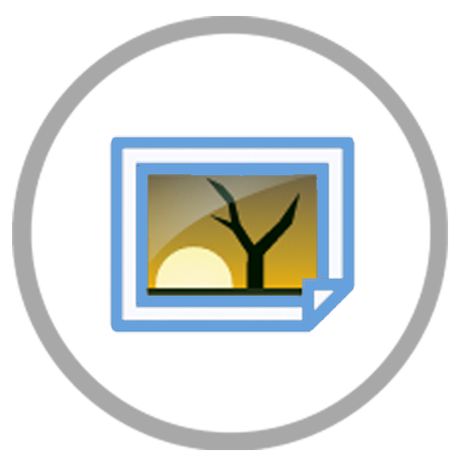 | Bild einfügen  - Upload  - Wikimedia Commons  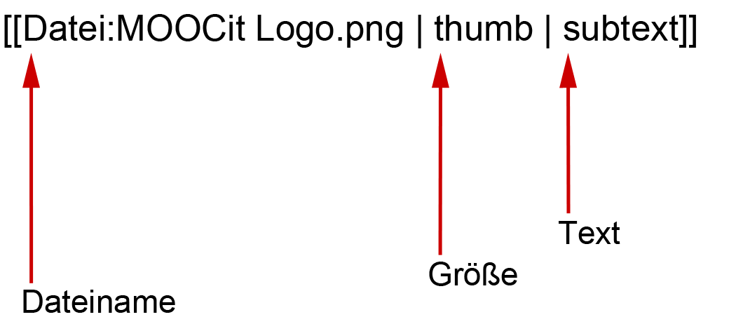
Video einbetten

- YouTube Video suchen & Link kopieren
- MOOC „Bearbeiten“ & Link in den Code einfügen

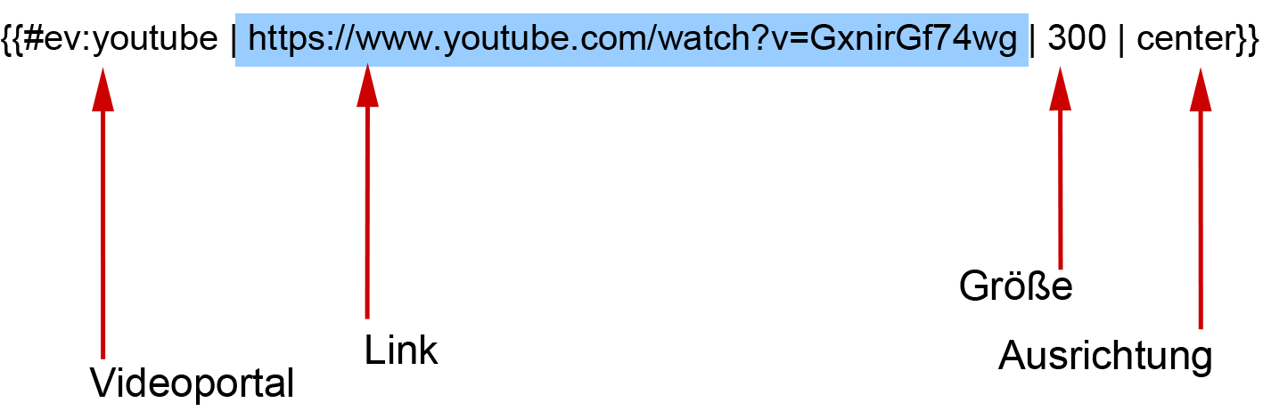

Interaktive Aufgaben erstellen
- Vorlage bearbeiten
- Eigene Aufgaben einfügen
Hinweise
- Keine Sonderzeichen löschen: div { [ ( |
- Anleitungen erst am Ende entfernen: {{:MOOCit}}

